**KALKULATOR**

Pertama buat 2 tampilan seperti ini :

Tampilan 1 diberi nama “**Menu**” dan Tampilan 2 diberi nama “**Utama**”

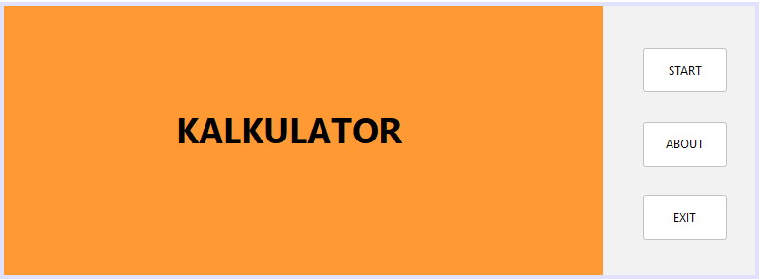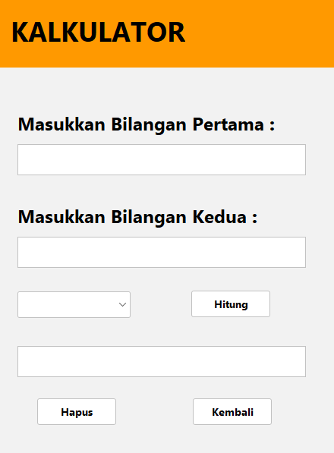

Codingan Start ( Variable Name : “start” ) :

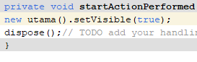

Codingan About ( Variable Name : “about” ) :

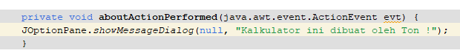

Codingan Exit ( Variable Name : “exit” ) :

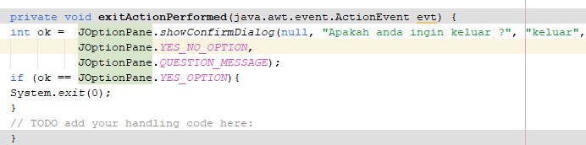

Library :

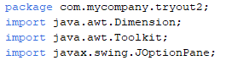

Cara untuk buat Hasil Tampilan berada ditengah layar dengan Codingan :

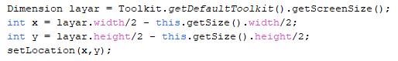

Fungsi-fungsi :

SetText() : **Untuk Memunculkan Tampilan yang ada di variable a,b,c ke text area**

double : **Untuk Bilangan Desimal ( Hasil nya bisa berkoma )**

interger : **Untuk Bilangan Bulat**

setVisible(true) **: Untuk mengatur output agar bisa ditampilkan**

dispose() **: Untuk mengalihkan ke frame lain**

Lanjut ke Tampilan “**Utama”** :

**Buat Tampilan seperti Tampilan kedua di atas.**

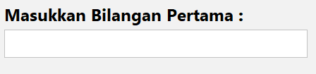

Variable Name : “Bilangan1” (TextField)

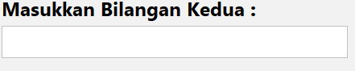

Variable Name : “Bilangan2” (TextField)



Variable Name : “Operator” (ComboBox)

**Klik Kanan pada Mouse anda, dan dibawah ada tulisan “Properties” :**

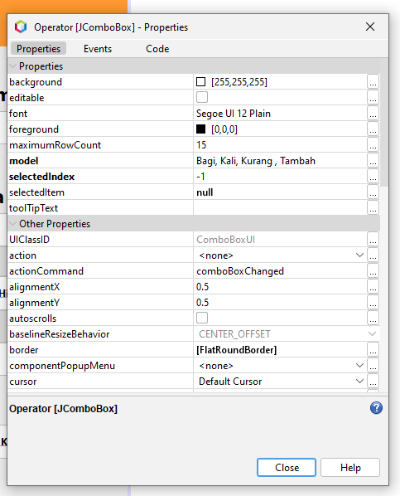

**Tekan pada Titik tiga di kanan dari Properties nya Model.**

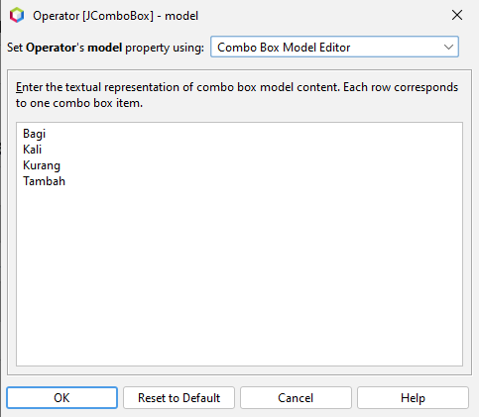

**Ganti dari nama “Item1, Item2, Item3, Item4” Menjadi “Bagi, Kali, Kurang, Tambah”. Dan pada Properties “SelectedIndex”, buat dari Angka 0 menjadi -1. Hasil nya akan menjadi seperti diatas ini.**



Variabel Name : “Hitung” (Button)

Codingan nya :

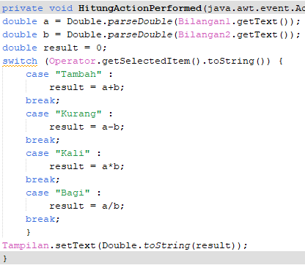



Variable Name : “Hapus” (Button)

Codingan nya :

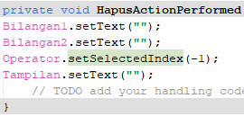



Variable Name : “Kembali” (Button)

Codingan nya :

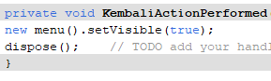

Jika sudah maka pada saat di Run File akan seperti ini :

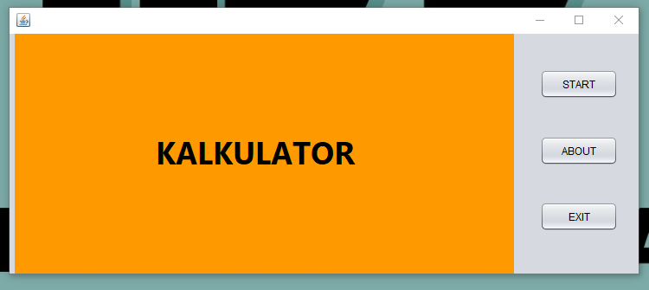

Jika di Tekan Start akan pindah ke Utama.java :

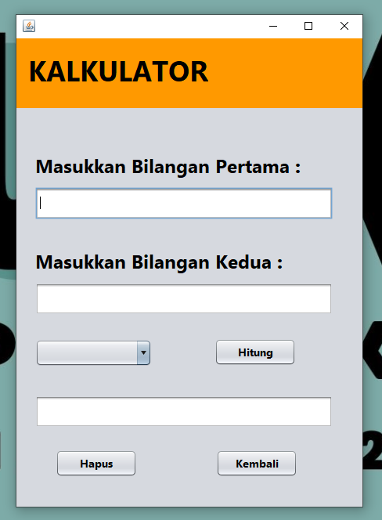 Jika Tekan Kembali akan kembali ke Form Menu.java.

**SELAMAT MENCOBA !!**